**高二年级化学第7课时《有机物的分离提纯B》拓展提升任务答案**

1．《本草衍义》中对精制砒霜过程有如下叙述：“取砒之法，将生砒就置火上，以器覆之，令砒烟上飞着覆器，遂凝结累然下垂如乳，尖长者为胜，平短者次之。”文中涉及的操作方法是(　　)

A．蒸馏 B．升华　 　 C．干馏 D．萃取

答案：B

解析：根据题中所述操作及现象可知，文中涉及的操作方法为升华

2．天然色素的提取往往应用到萃取操作，现在有用大量水提取的天然色素，下列溶剂不能用来萃取富集这些天然色素的是(　　)

A．四氯化碳 　 B．苯 C．乙醇 D．直馏汽油

答案：C

解析：乙醇极易溶于水。

3．化学工作者从有机反应RH＋Cl2(g)RCl(l)＋HCl(g)受到启发，提出的在农药和有机合成工业中可获得副产品HCl的设想已成为现实，试指出由上述反应产物分离得到盐酸的最佳方法是(　　)

A．水洗分液法 B．蒸馏法

C．升华法 D．有机溶剂萃取法

答案：A

解析：本题关键是选最佳方法。因HCl极易溶于水，有机物一般不溶于水，故用水洗分液法分离得到盐酸最简便。

4．下列实验方案不合理的是(　　)

A．用饱和Na2CO3溶液除去乙酸乙酯中混有的乙酸等

B．分离苯和硝基苯的混合物，可用蒸馏法

C．可用苯将溴从溴苯中萃取出来

D．可用水来鉴别苯、乙醇、四氯化碳

答案：C

解析：因乙酸乙酯在饱和Na2CO3溶液中的溶解度很小，且乙酸易溶于饱和Na2CO3溶液，因此可用饱和Na2CO3溶液来除去乙酸乙酯中混有的乙酸等杂质；苯与硝基苯的沸点相差较大，可用蒸馏法将两者分离开来；溴易溶于溴苯，也易溶于苯且苯与溴苯互溶，因此不能用苯作萃取剂将溴从溴苯中萃取出来；苯不溶于水，加入水时，液体分为两层，上层为苯(油状液体)，下层为水，乙醇与水混合时不分层，四氯化碳不溶于水，加水混合时，液体也分为两层，上层为水，下层为四氯化碳(油状液体)，因此可用水来鉴别苯、乙醇、四氯化碳。

5．实验室制备苯甲醇和苯甲酸的化学原理是2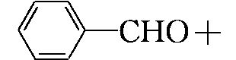KOH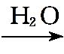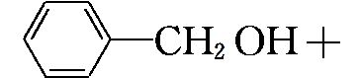

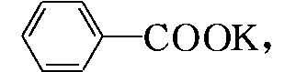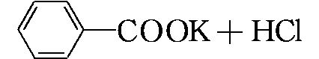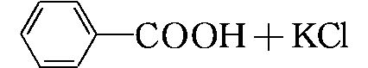。已知苯甲醛易被空气氧化；苯甲醇的沸点为205.3 ℃，微溶于水，易溶于乙醚；苯甲酸的熔点为121.7 ℃，沸点为249 ℃，微溶于水，易溶于乙醚；乙醚的沸点为34.8 ℃，难溶于水。制备苯甲醇和苯甲酸的主要过程如下所示:

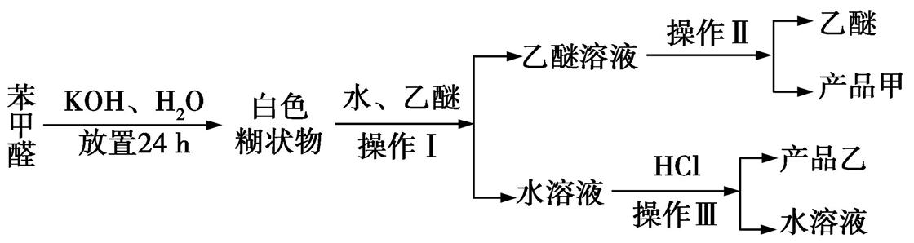

根据以上信息判断，下列说法错误的是

A．操作Ⅰ是萃取分液

B．乙醚溶液中所溶解的主要成分是苯甲醇

C．操作Ⅱ蒸馏得到的产品甲是苯甲醇

D．操作Ⅲ过滤得到的产品乙是苯甲酸钾

答案：D

解析：由题意可知，白色糊状物为苯甲醇和苯甲酸钾，加入水和乙醚后，乙醚中溶解的是苯甲醇，水中溶解的是苯甲酸钾，两种物质可用萃取分液的方法分离。溶解在乙醚中的苯甲醇沸点高于乙醚，可用蒸馏的方法分离出苯甲醇。加入HCl后生成的苯甲酸为微溶于水的固体，可用过滤的方法分离出苯甲酸。

6．实验室常用下列反应制取A(熔点为75 ℃)。

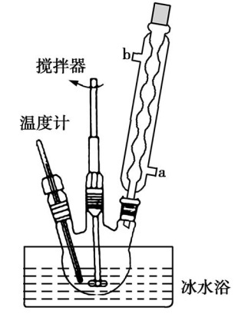

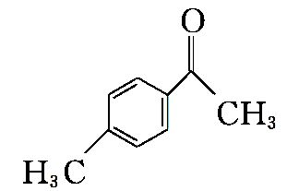+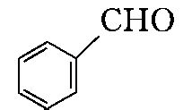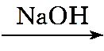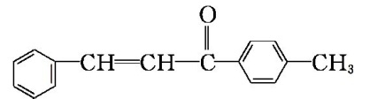+H2O

　对甲基苯乙酮 　苯甲醛

实验装置如图所示，可能用到的相关数据如表所示。

|  |  |  |  |  |
| --- | --- | --- | --- | --- |
| 名称 | 分子式 | 相对分子质量 | 沸点(℃) | 密度(g·cm-3) |
| 苯甲醛 | C7H6O | 106 | 179 | 1.046 |
| 苯甲酸 | C7H6O2 | 122 | 246 | 1.266 |

Ⅰ.合成反应

如图所示，连接好实验装置。向100 mL的三颈烧瓶中依次加入1.3 g氢氧化钠、12 mL水和7.5 mL 95%的乙醇溶液。搅拌混合物，使氢氧化钠溶解，待稍冷却后再加入3.35 g对甲基苯乙酮。继续搅拌，从冷凝管上口缓慢滴加2.8 g苯甲醛到三颈烧瓶中，控制反应温度为25~30 ℃。滴加完毕后，继续搅拌2.5~3 h，并维持上述温度不变。

Ⅱ.反应结束后，用冰水冷却三颈烧瓶，并继续搅拌，直至有大量固体析出。过滤，先用水洗涤晶体，然后用少量冰水冷却过的95%的乙醇溶液进行洗涤。过滤，烘干，得到产物3.885 g。

（1）装置中安装冷凝管的目的是　　　　　　　　　　　　　　　　　，冷却水从　　　(填“a”或“b”)口流入。

（2）反应开始加入95%的乙醇溶液的作用是　　　　　　　　　　　。实验中要使用冰水浴来保持反应温度为25~30 ℃，说明该反应是　　　　　　　　反应。

（3）苯甲醛在存放过程中部分会被氧化为苯甲酸，因此，使用前要重新提纯苯甲醛，提纯的方法是　　　　　　　　。在苯甲醛提纯过程中，不可能用到的仪器有　　　　　(填序号)。

A．圆底烧瓶　　　　B．温度计　　　　C．漏斗　　　　D．冷凝管　　　　E.玻璃棒

（4）用水洗涤晶体，是为了除去　　　　等杂质，检验杂质除净的方法是　　　　　　　　　　。

（5）用95%乙醇溶液洗涤晶体是为了继续除去　　　　　　　　　　　　　等有机物。

（6）本实验中产物的产率是　　　　　　　　(填序号)。

A．51% B．61% C．70% D．80%

答案：（1）冷凝回流、添加液体药品　a

（2）使反应物充分溶解　放热

（3）蒸馏　CE

（4）氢氧化钠　取最后一次洗涤液，用pH试纸测溶液的pH，若溶液呈中性，则说明杂质除净

（5）对甲基苯乙酮、苯甲醛

（6）C

解析：（1）冷凝水需充满冷凝管，故应下进上出。（2）乙醇为有机物，能充分溶解有机物。（3）由表格数据可知苯甲醛与苯甲酸的沸点相差很大，应使用蒸馏方法分离提纯苯甲醛。蒸馏时不需要漏斗和玻璃棒。（4）晶体表面附着有NaOH，用水可将其除去。（6）由相关数据，结合化学方程式可判断出3.35 g对甲基苯乙酮与2.8 g苯甲醛反应时，苯甲醛过量，则依据3.35 g对甲基苯乙酮可计算出产物的理论产量为3.35× g=5.55 g，实际产量为3.885 g，则产率为×100%=70%。